 | SERVIÇO PÚBLICO FEDERAL  MINISTÉRIO DA EDUCAÇÃO  UNIVERSIDADE FEDERAL DO RIO GRANDE – FURG  PROGRAMA DE PÓS-GRADUAÇÃO EDUCAÇÃO EM CIÊNCIAS: QUÍMICA DA VIDA E SAÚDE | 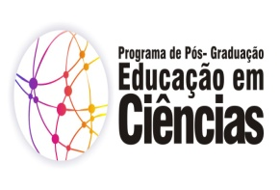

Disciplina: 09256P – TE EC: Leitura Dirigida: Pensamento Complexo em Edgar Morin II
Créditos: 02CR
Carga Horária: 30h
Ementa:
Ecologia generalizada, eco-organização, ciência e consciência ecológica, autonomia, organização das atividades vivas, complexidade viva.

Bibliografia:
Morin, Edgar. Introducao ao pensamento complexo / Edgar Morin. - Lisboa: Instituto Piaget, 2001.
Petraglia, Izabel Cristina.Edgar Morin: a educação e a complexidade do ser e do saber / Izabel Cristina Petraglia. - Petrópolis: Vozes, 2005.

